Projekt Zaliczeniowy

Szkielety programistyczne w aplikacjach internetowych

Projekt jest aplikacją klient-serwer przedstawiającą statystyki związane ze światem Formuły 1.

Frontend aplikacji został napisany w Reactcie, a backend w Expressie. Ponadto, wykorzystana została baza danych MongoDB.

Aby uruchomić aplikację, należy w terminalu, w lokalizacji projektu wpisać polecenie "docker compose up". W wyniku tego polecenia, zbudowane zostaną 3 kontenery (frontend, backend, mongo), które są wymagane do działania aplikacji.

Po uruchomieniu kontenerów, należy w przeglądarce wpisać adres: localhost:3000. Aby móc korzystać z aplikacji, należy się zarejestrować. Bez rejestracji mamy tylko dostęp do strony z linkami do rejestracji oraz logowania. Hasło wymaga podania 8 znaków, w tym jednej cyfry, jednej dużej litery i jednego znaku. Po zalogowaniu, można korzystać z aplikacji.

Przykładowe ekrany z działania aplikacji:

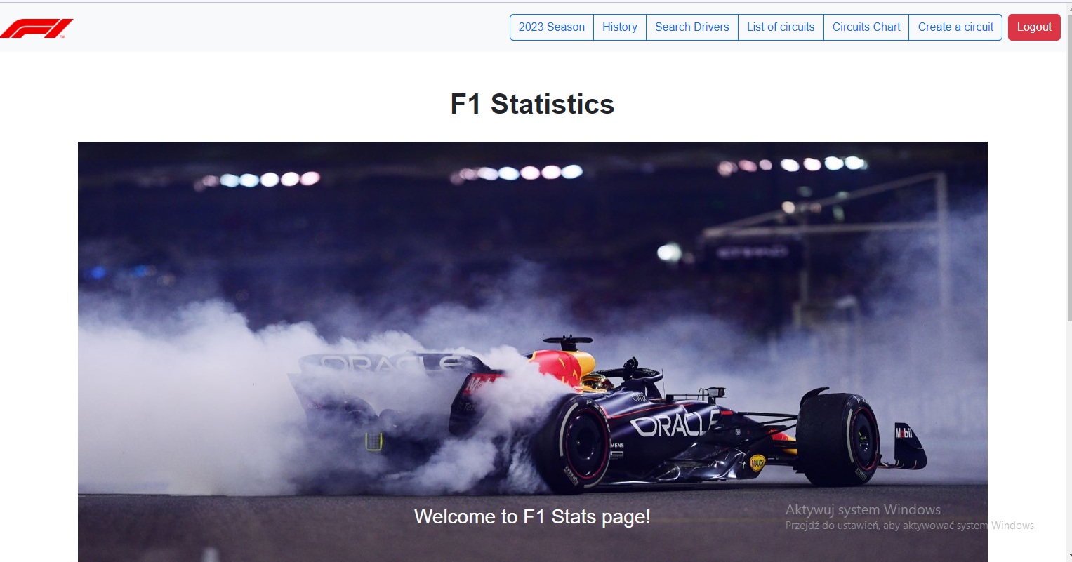

1: Strona główna aplikacji

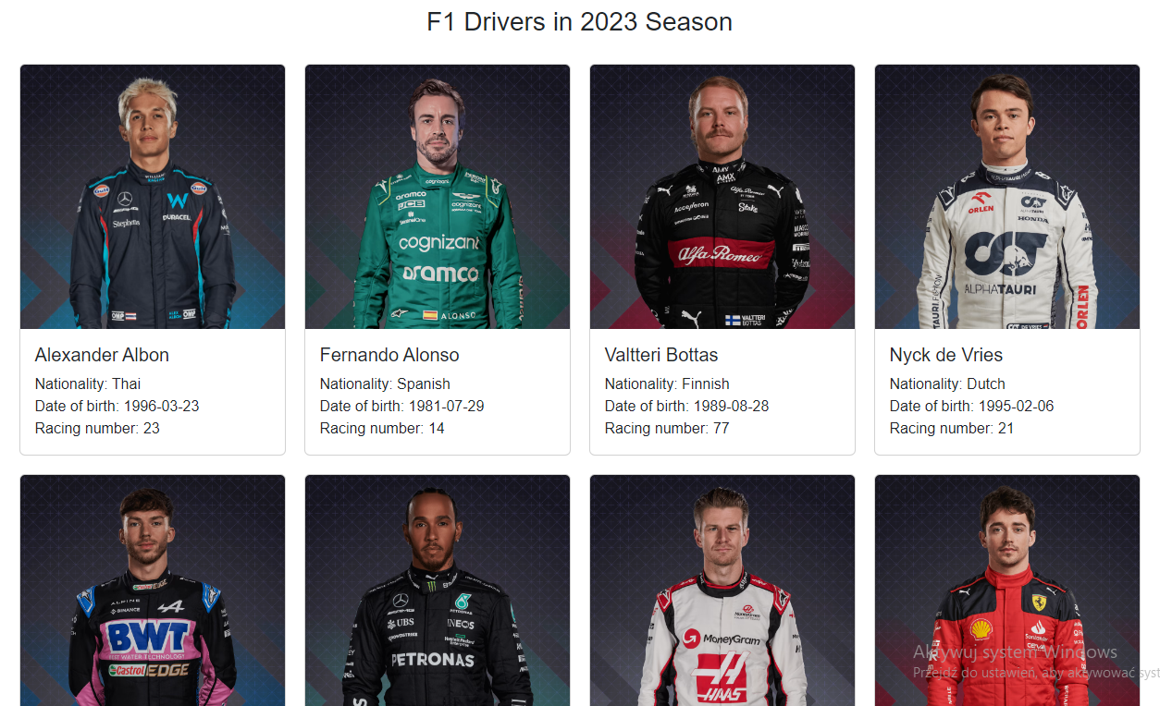

2: Strona przedstawiająca dane kierowców (dane pobierane z zewnętrznego api)

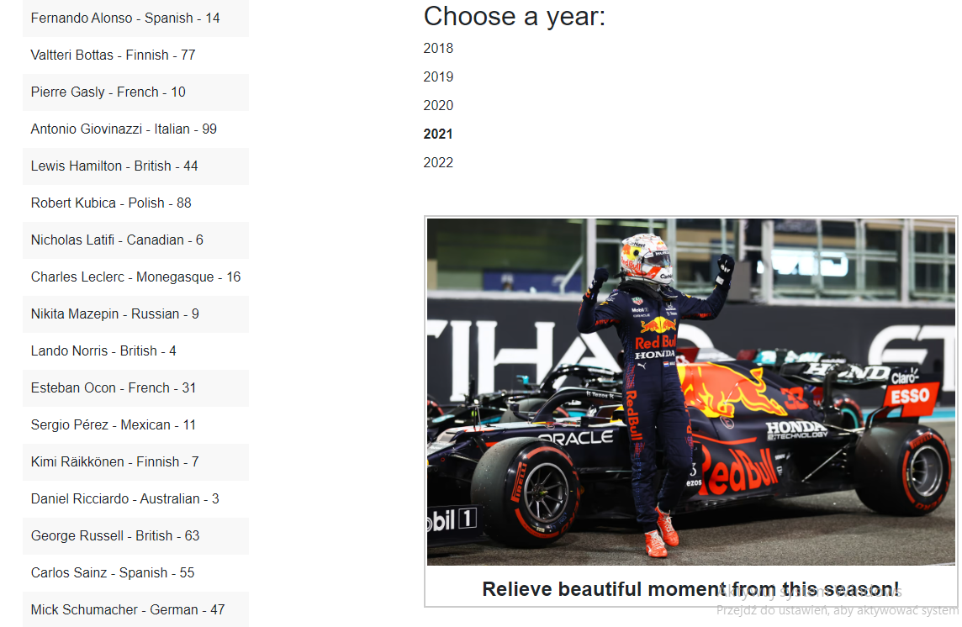

3: Strona przedstawiająca wybór sezonu do historycznych danych

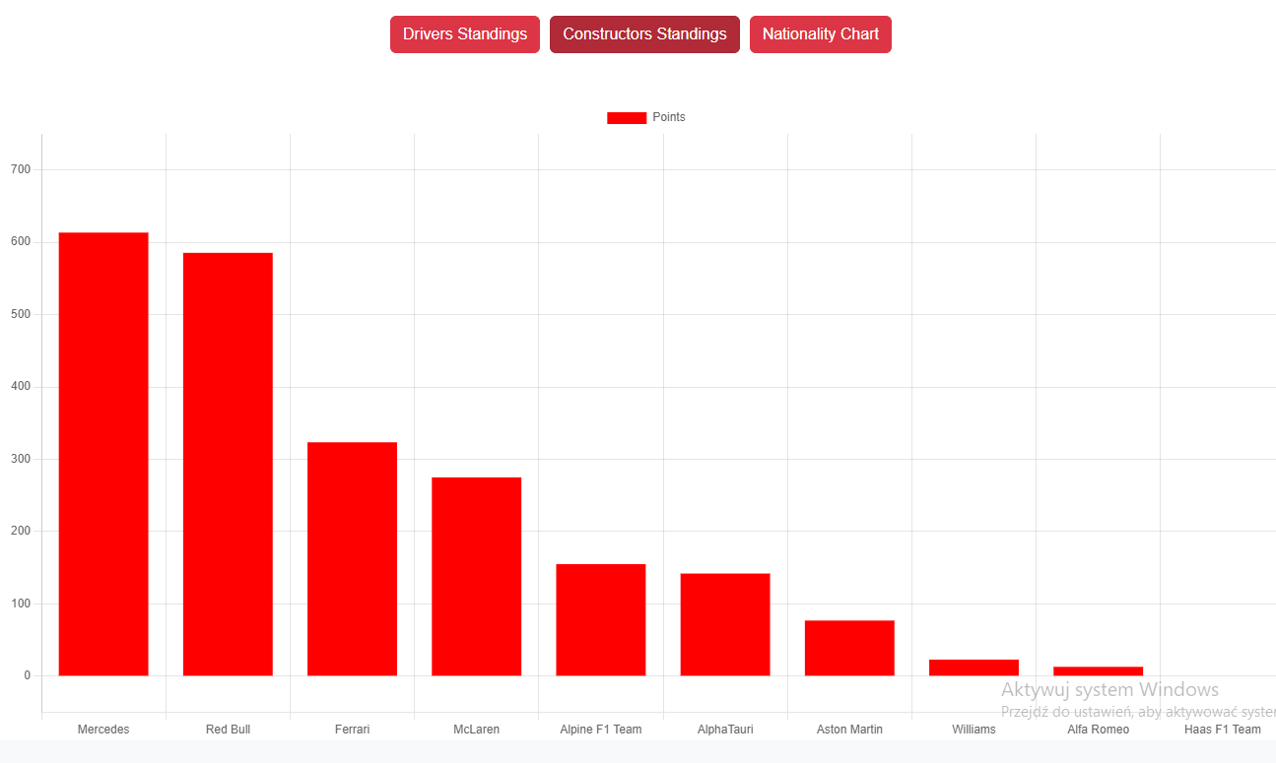

4: Możliwość wyboru i wyświetlenia szczegółowych danych co do każdego sezonu

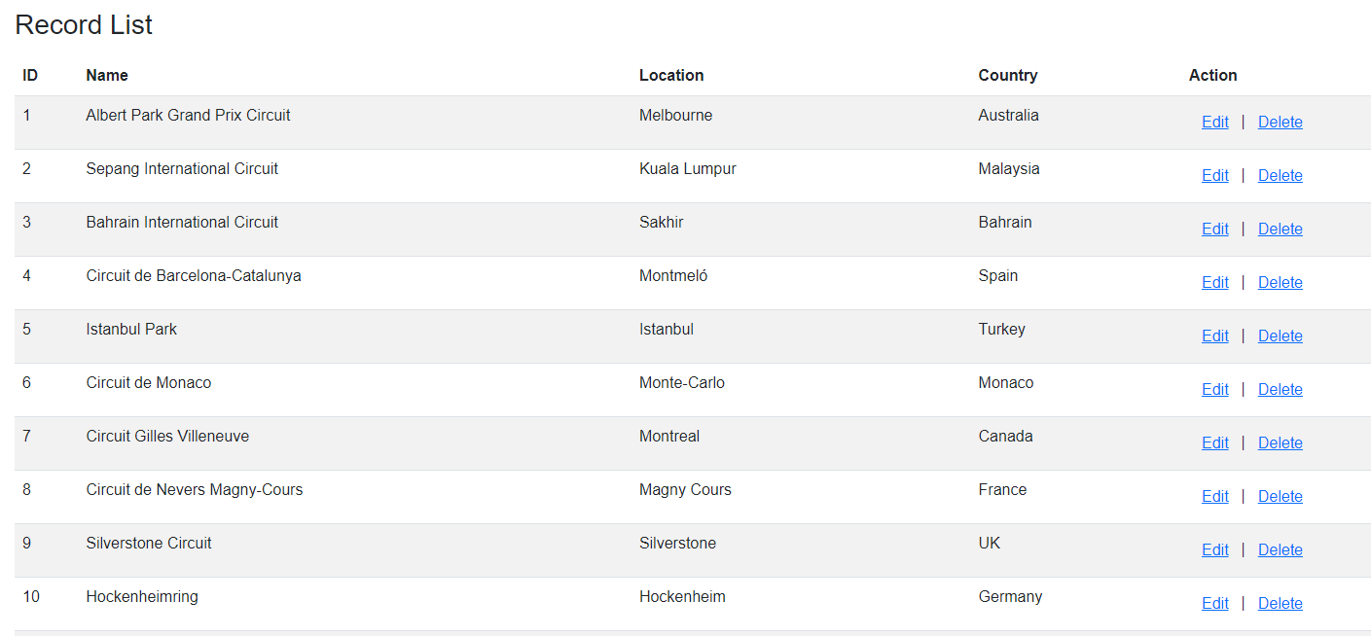

5: Przedstawienie listy torów (dane pobrane z bazy MongoDB) oraz możliwość usuwania i edycji danych

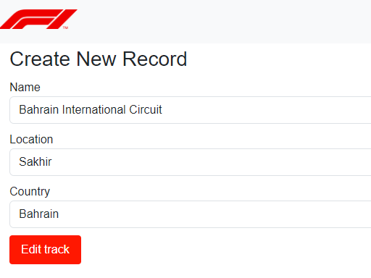

6: Ekran edycji danych

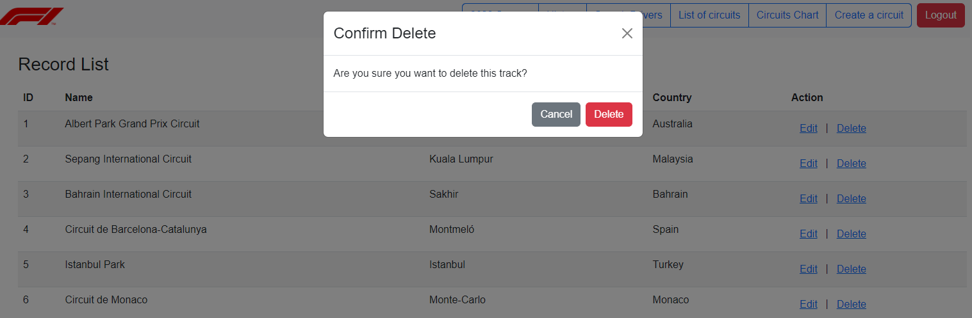

7: Ekran usuwania danych

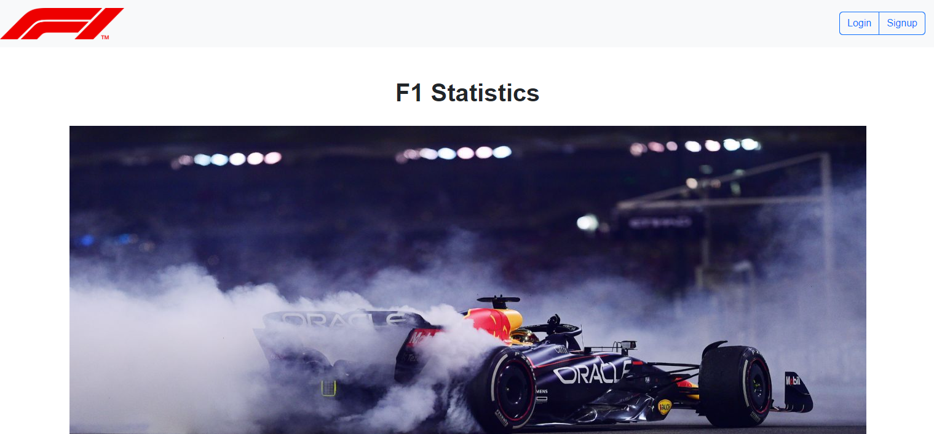

8: Strona główna po wylogowaniu